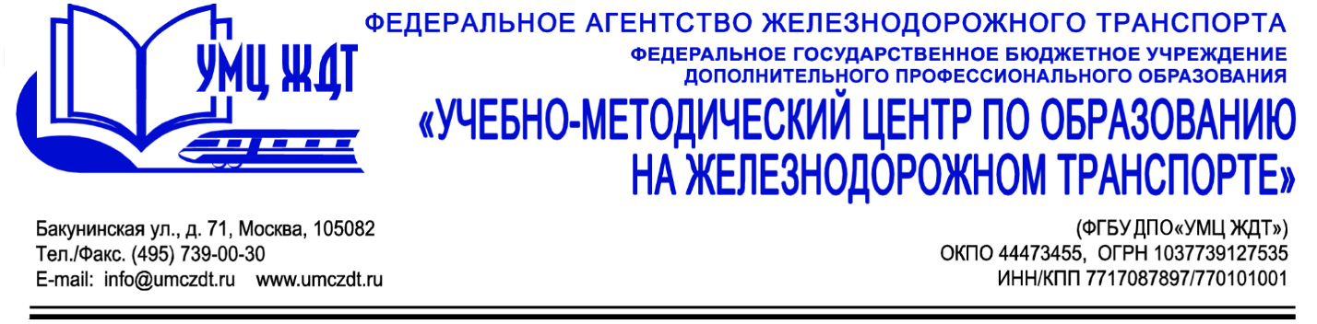
Аннотация
дополнительная профессиональная программа (повышение квалификации)
Организация питания в ДОУ ОАО «РЖД»

Адресация программы: для поваров ДОУ ОАО «РЖД».
Количество часов: 72 часа
Форма обучения: очно-заочная с частичным отрывом от производства

Модуль 1. Нормативно-правовые документы, регулирующие организацию режима питания в детских дошкольных учреждениях
- Изменение социального заказа общества к системе общего образования
- Санитарно-эпидемиологические требования к организации питания в ДОУ
- Должностные обязанности и права повара в ДОУ
- Процедура проверки СЭС в детских образовательных учреждениях
- Организация деятельности совета по питанию ДОУ
Модуль 2. Медицинские и санитарно-гигиенические принципы питания детей в ДОУ
- Основы физиологии питания детей, санитарии и гигиены
- Нормы физиологических потребностей детей в пищевых веществах и энергетических калориях. Определение энергетической ценности пищевых продуктов
- Искусственная витаминизация в детских образовательных учреждениях
Модуль 3. Охрана труда и требования при работе на пищеблоке
- Охрана труда и техника безопасности при работе на пищеблоке
- Организация обслуживания производства
- Санитарные требования к оборудованию пищеблока
- Требования к условиям хранения, приготовления и реализации пищевых продуктов и кулинарных изделий
Модуль 4. Документация и контроль за питанием в ДОУ
- Виды документации по организации питания в ДОУ
- Оформление журналов по организации и контроля за питанием в ДОУ
- Режим питания в детских образовательных учреждениях
Модуль 5. Технология приготовления блюд
- Нормы и закладка продуктов питания в ДОУ
- Правила обработки продуктов для приготовления пищи
- Правила приготовления пищи

Итоговая аттестация – зачет.
По окончании курсов выдается удостоверение о повышении квалификации установленного образца.

